Муниципальное специальное (коррекционное) образовательное учреждение
для обучающихся с ограниченными возможностями здоровья специальная (коррекционная) общеобразовательная школа № 5 VIII вида
г.о. Орехово-Зуево

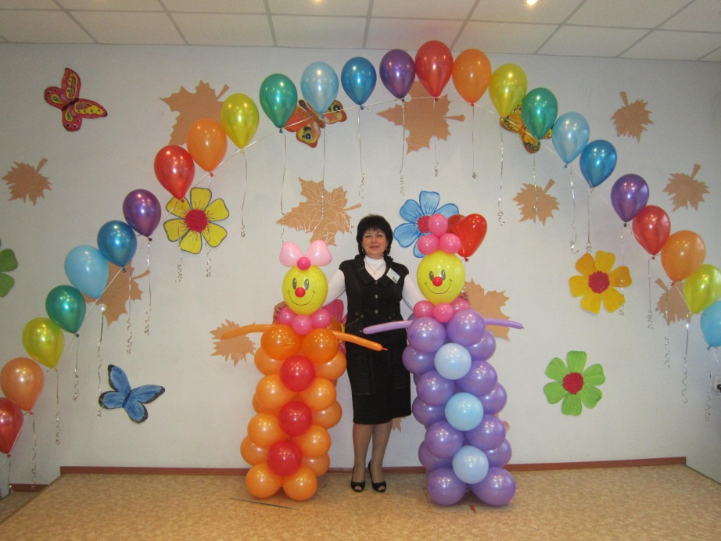

МУЗЫКАЛЬНО-ЛИТЕРАТУРНАЯ КОМПОЗИЦИЯ
"ДАРИТЕ ЛЮДЯМ ДОБРОТУ"

на областном семинаре
«Особенности работы специального (коррекционного)
образовательного учреждения в формировании личности обучаемого
с умеренной степенью умственной отсталости»

Пузакова Светлана Николаевна,
учитель музыки,
высшая квалификационная категория

2014
1 Ведущий:
Я запою, а ты подпевай,
Пусть песня летит над землёю усталою:
Орехово-Зуево – берёзовый край,
Любовь наша, родина малая.

2 Ведущий:
Раскинулся город на Клязьме, не скоро его обойдёшь
Не только в торжественный праздник, он даже и в будни хорош
Мы любим свой город чудесный, овеянный мирным трудом
Он словно хорошая песня, с которой мы в дружбе живём

ПЕСНЯ "МОЕМУ ГОРОДУ"
(исполняет 8в, 9б класс)

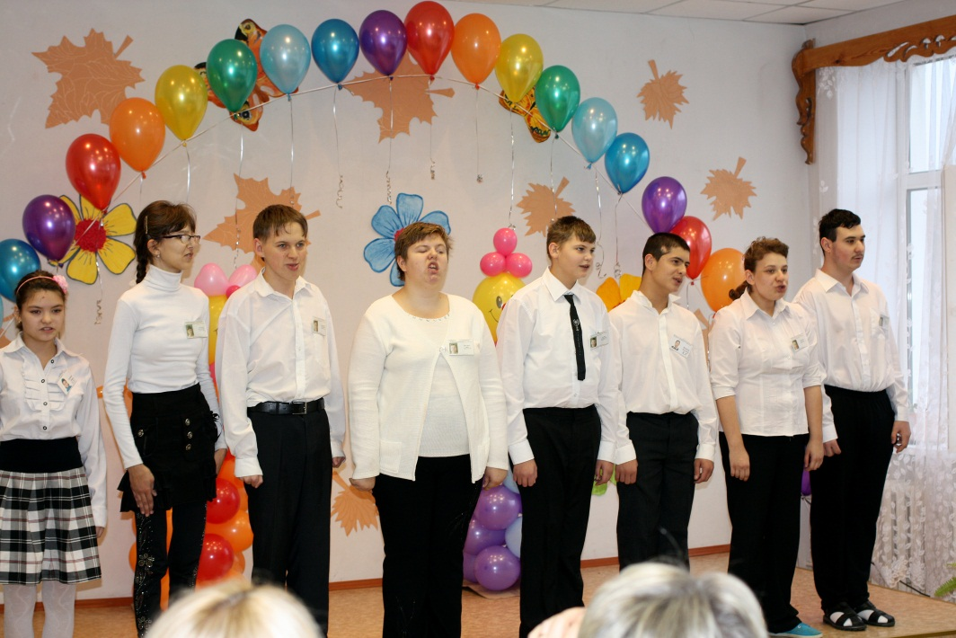

Ведущий:
Здравствуйте, дорогие гости! Мы очень рады встрече и приветствуем Вас на нашем концерте «Дарите людям доброту».
Ведущая:
В каждом из нас есть маленькое солнце. Это солнце – доброта. Доброта слабых делает сильными, сильных великодушными, а весь мир чище и ярче.

Ведущий: И сегодня мы будем дарить вам свое творчество, душевное тепло и хорошее настроение.

Ведущая:
Что в человеке самое главное?
В чем же глубокой души красота?
Главное, мудрое, тонкое, славное –
Это, бесспорно, всегда доброта!

В. МОЦАРТ "РОНДО В ТУРЕЦКОМ СТИЛЕ"
(исполняет ОРКЕСТР ДЕТСКИХ МУЗЫКАЛЬНЫХ ИНСТРУМЕНТОВ)

Ведущий:
От сердца к сердцу теплотой делясь,
Рассеются все будние тревоги,
Шагает дружба рядом с добротой,
Нам, открывая новые дороги!

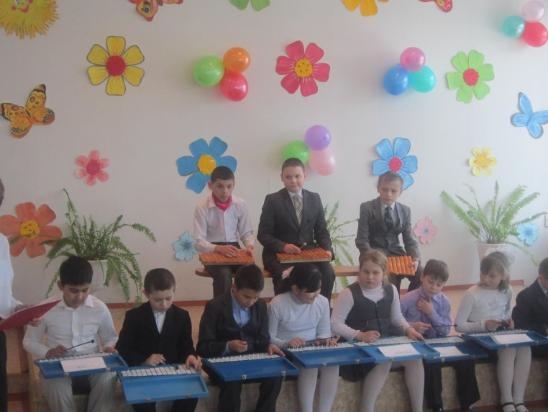

ТАНЕЦ "ДРУЖБА - ЭТО НЕ РАБОТА"
(исполняет танцевальный коллектив)

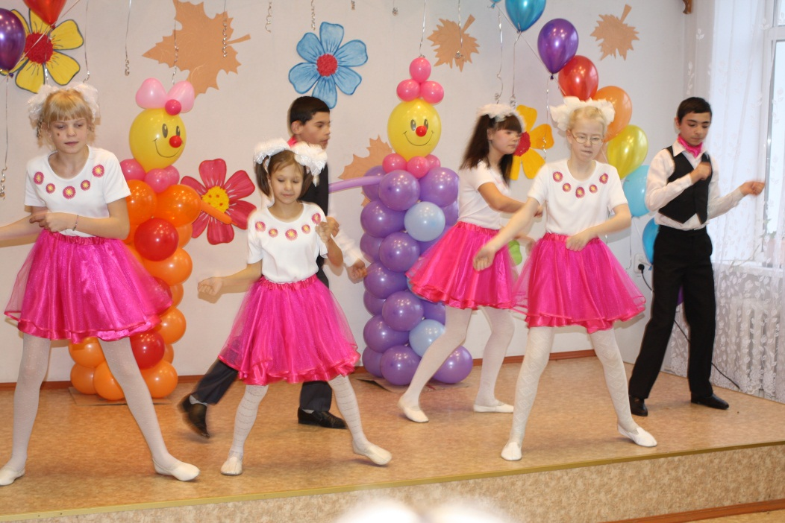

Ведущая:
Дарите всем по солнышку –
Частичку света, доброты.
Слова любви и нежности
Дарите людям, как цветы!

ПЕСНЯ " Гномик "
(исполняет вокальный дуэт)

Ведущий:
Надо, надо добрым быть
И в беде друг друга не забыть,
И завертится Земля быстрей,
Если станем мы хоть чуточку добрей!

СТИХОТВОРЕНИЕ "Кто такие дети - инвалиды"
(исполняет Киселёва Анна)

Кто такие дети-инвалиды?
Дети-инвалиды , Ангелы земли
Сколько не заслуженной обиды
На себе они перенесли
Сколько раз ,они лицом в подушку
Чтоб не плакать на глазах у всех
Говорили ночи как подружке…
Разве то что есть мы ,-это Грех?
Сколько раз их матери украдкой
Увозили в сторону детей
Чтоб не слышать шёпот этот гадкий
Злых ,не добрых ,немощных людей
Немощны они не телом бренным..
Немощны душой своей холодной
Не помочь пытались детям бедным
Прочь всегда их гнали взглядом злобным
Не грустите матери не надо
Ваши дети-ангелы ,не зло
Богом нам они даны в награду,
Чтобы в мир нести любовь ,тепло
Ну а тех кто нас не понимает
Пусть простит Господь за волю их
Пусть они услышат как рыдают
Мамы у кроваток чад больных
Но не все на свете равнодушны
Больше тех кто хочет нам помочь
Открывая душу нам радушно
Горе помогают превозмочь
Пусть Господь рукой своей нетленной
Осенит крестом весь мир людской
Чтоб на всей Земле ,во всей Вселенной
Мир всегда царил ,царил покой
Чтоб ни войн и не землетрясений
Ни цунами страшных ,НИКОГДА
Сбереги Господь от потрясений
Всех людей ,ОТНЫНЕ и ВСЕГДА

Ведущий:
Доброта нужна всем людям!
Пусть побольше добрых будет,
Говорят не зря при встрече:
«Добрый день! » и «Добрый вечер! »

Ведущая:
И не зря ведь есть у нас,
Пожеланье: «В добрый час! »
Доброта - она от века,
Украшенье человека!

ТАНЕЦ НА СТЕПАХ "Что такое доброта?"
Ведущий:
Добрым быть совсем не просто.
Не зависит доброта от роста,
Не зависит доброта от цвета,
Доброта не пряник, не конфета.
Только надо, надо добрым быть
И в беде друг друга не забыть!

АНСАМБЛЬ ЛОЖКАРЕЙ

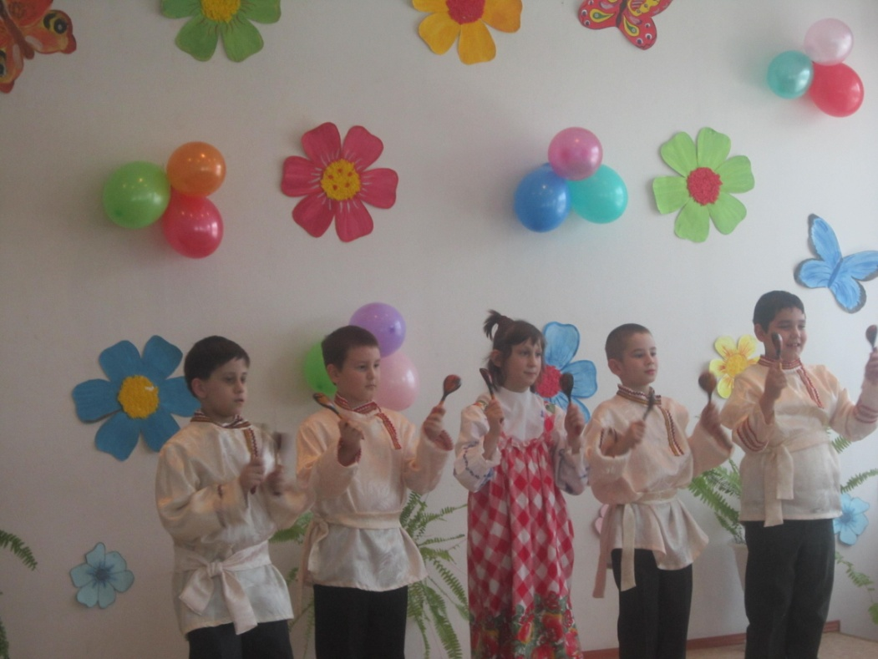

Ведущий:
У нас задача так проста:
Дарить добро от сердца к сердцу
И в ваше сердце поскорей
Вы - доброте откройте дверцу!

ПЕСНЯ " ВОТ БЫ СТАТЬ МНЕ ВЫШЕ"
( исполняет Сивичев Иван)

Ведущая:
Дети - это счастье, дети - это радость,
Дети - это в жизни свежий ветерок.
Нас не заработать, это не награда,
Нас по благодати взрослым дарит Бог.

Ведущий:
Дети - это будто жизнь пошла сначала:
Первые улыбки, первые шаги,
Первые успехи, первые провалы.
Дети - это опыт, дети - это мы (вместе)

ТАНЕЦ "МАЛЕНЬКИЕ ГНОМИКИ"
(танцевальный коллектив)

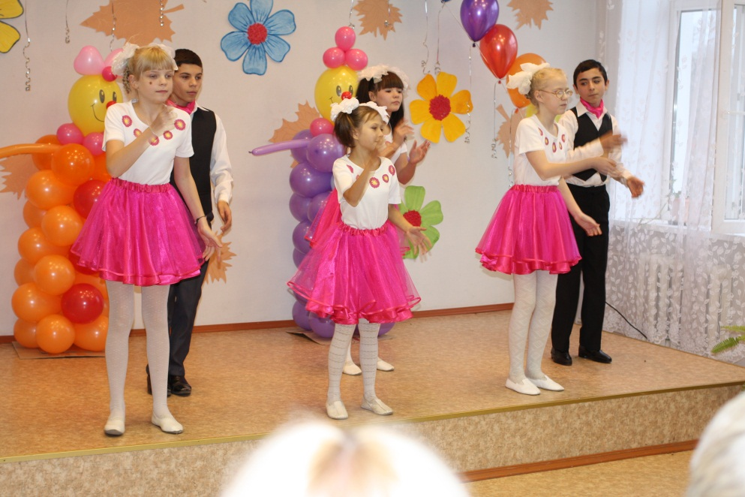

Все участники концерта выходят на сцену

1 ученик:
Как бы жизнь не летела.
Дней своих не жалей,
Делай доброе дело
Ради счастья людей.

2 ученик:
Чтобы сердце горело,
А не тлело во мгле,
Делай доброе дело,
Тем живем на земле.

3 ученик:
Как солнечный день,
Как чудесная сказка,
Пусть жизнь ваша будет
Все время прекрасна!

4 ученик:
Будьте хорошими, будьте красивыми,
Будьте веселыми, добрыми, милыми!
Заключительная песня "ЭТОТ МИР»
(исполняют все участники концерта)

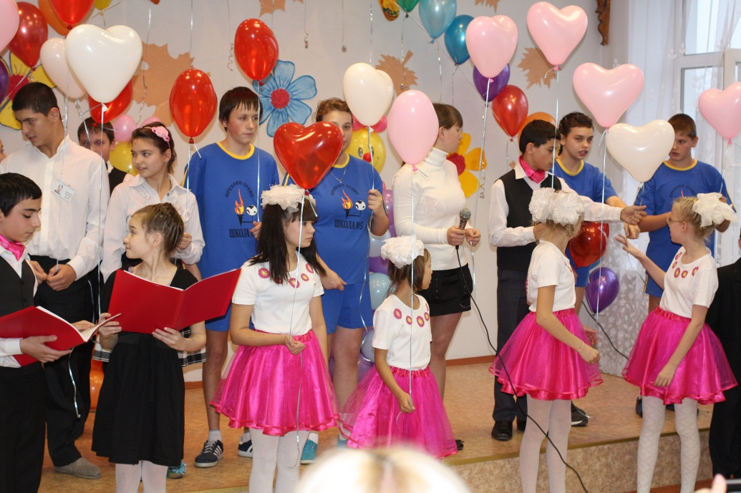

Ведущая:
Я желаю вам добра,
Доброй ночи до утра
Всем желаю добрых снов,
Добрых дел и добрых слов.

Ведущий:
Я желаю, чтобы с вами
Людям было веселей,
Чтобы добрыми глазами
Вы смотрели на людей.

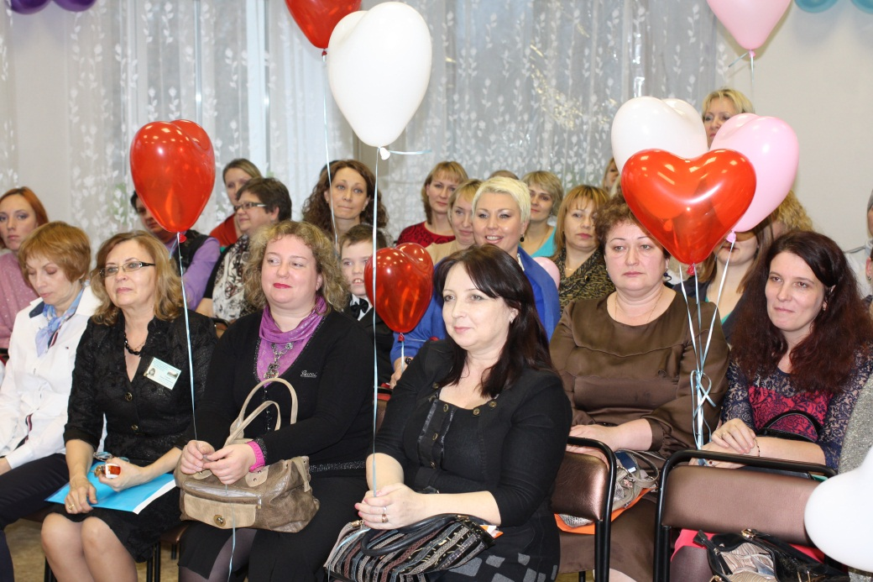

Ведущая:

На этом наше мероприятие окончено!

Ведущий:

СПАСИБО ЗА ВНИМАНИЕ!

